

РОССИЙСКАЯ ФЕДЕРАЦИЯ

РОСТОВСКАЯ ОБЛАСТЬ

ОКТЯБРЬСКИЙ РАЙОН
Муниципальное образование «Красюковское сельское поселение»
Администрация Красюковского сельского поселения

ПОСТАНОВЛЕНИЕ ПРОЕКТ

__.__.____ № __ сл. Красюковская

Об утверждении административного регламента по предоставлению муниципальной услуги «Подготовка и утверждение документации по планировке территории»

В соответствии с Конституцией Российской Федерации, Земельным кодексом Российской Федерации, Федеральным законом от 06.10.2003 №131-ФЗ «Об общих принципах организации местного самоуправления в Российской Федерации», Федеральным законом от 27.07.2010 № 210-ФЗ «Об организации предоставления государственных и муниципальных услуг», Постановлением Правительства Российской Федерации от 20.07.2021 №1228 «Об утверждении Правил разработки и утверждения административных регламентов предоставления государственных услуг, о внесении изменений в некоторые акты Правительства Российской Федерации и признании утратившими силу некоторых актов и отдельных положений актов Правительства Российской Федерации», руководствуясь Уставом муниципального образования «Красюковское сельское поселение»,

ПОСТАНОВЛЯЮ:
- Утвердить прилагаемый административный регламент Администрации Красюковского сельского поселения по предоставлению муниципальной услуги «Подготовка и утверждение документации по планировке территории».
- Постановление вступает в силу со дня его официального опубликования.
- Контроль за исполнением настоящего постановления возложить на заместителя главы Красюковского поселения по вопросам ЖКХ, строительства и благоустройства.

Глава Администрации
Красюковского сельского поселения Н.В. Бабенко
ПРИЛОЖЕНИЕ
к постановлению администрации Красюковского сельского поселения от __.__.___ № __

Административный регламент
Красюковского сельского поселения по предоставлению муниципальной услуги «Подготовка и утверждение документации по планировке территории»

1. Общие положения

1. Предмет регулирования административного регламента.
1.1. Административный регламент предоставления муниципальной услуги «Подготовка и утверждение документации по планировке территории» (далее соответственно – административный регламент, муниципальная услуга) устанавливает порядок и стандарт предоставления муниципальной услуги. Административный регламент определяет порядок, сроки и последовательность выполнения административных процедур по предоставлению муниципальной услуги, требования к порядку их выполнения, в том числе особенности выполнения административных процедур в электронной форме, а также особенности выполнения административных процедур в многофункциональных центрах предоставления государственных и муниципальных услуг (далее – МФЦ), формы контроля за предоставлением муниципальной услуги, досудебный (внесудебный) порядок обжалования решений и действий (бездействий) Администрации Красюковского сельского поселения, должностных лиц Администрации Красюковского сельского поселения, работников МФЦ.
1.2. Круг заявителей.
Муниципальная услуга предоставляется физическим и
юридическим лицам (далее — заявитель). Интересы заявителей могут представлять лица, уполномоченные заявителем в установленном порядке, и законные представители физических лиц (далее — представитель заявителя).
1.3. Требования к порядку информирования о предоставлении муниципальной услуги.
1.3.1. информация о порядке предоставления муниципальной услуги размещается:
1) на информационных стендах, расположенных в помещении Администрации Красюковского сельского поселения по адресу:
346492, Ростовская область, Октябрьский район, сл. Красюковская, ул. Советская, д. 55, телефон 3-44-85. Адрес электронной почты: krasykovskoe-sp@mail.ru. Приемные дни и время приема: Понедельник – четверг с 8.00 до 17.00, перерыв с 12.00 до 13.00, выходные дни – суббота, воскресение.
2) по телефону Администрацией Красюковского сельского поселения.
Телефон индивидуального устного информирования по процедуре предоставления услуги: 3-44-85, факс: 3-44-85.
3) на информационных стендах, расположенных в помещении многофункционального центра предоставления государственных и муниципальных услуг (далее МФЦ, многофункциональный центр).

Адрес местонахождения МАУ «МФЦ»: Ростовская область, Октябрьский район, п. Каменоломни, ул. Дзержинского, д. 67. Почтовый адрес: 346480, Ростовская область, Октябрьский район, п. Каменоломни, ул. Дзержинского, д. 67. Приемные дни и время приема: вторник – суббота с 8:00 до 17:00 часов (без перерыва) воскресенье – понедельник выходные дни.

4) по телефону МФЦ.

Телефон индивидуального устного информирования по процедуре предоставления услуги: 2-12-27.

5) непосредственно при личном приеме заявителя в Администрации Красюковского сельского поселения или МФЦ.

6) на официальном сайте Администрации Красюковского сельского поселения в информационно-телекоммуникационной сети «Интернет» http:// www.krasukovskoe.ru/;
7) на Едином портале государственных и муниципальных услуг (функций) (https:// www.gosuslugi.ru/) (далее – Единый портал);
8) письменно, в том числе посредством электронной почты, факсимильной связи.
1.3.2. Консультирование по вопросам предоставления муниципальной услуги осуществляется:
1) в многофункциональных центрах при устном обращении - лично или по телефону;
2) в Администрации Красюковского сельского поселения при устном обращении - лично или по телефону; при письменном (в том числе в форме электронного документа) обращении – на бумажном носителе по почте, в электронной форме по электронной почте.
1.3.3. Информация о порядке и сроках предоставления муниципальной услуги предоставляется заявителю бесплатно.
1.3.4. Информация по вопросам предоставления муниципальной услуги размещается на официальном сайте Администрации Красюковского сельского поселения и на информационных стендах, расположенных в помещениях Администрации Красюковского сельского поселения. Информация, размещаемая на информационных стендах и на официальном сайте Администрации Красюковского сельского поселения, включает сведения о муниципальной услуге, содержащиеся в пунктах 2.1, 2.4, 2.5, 2.6, 2.7, 2.8, 2.9, 2.10, 5.1 Административного регламента, информацию о месте нахождения, справочных телефонах, времени работы Администрации Красюковского сельского поселения, о графике приема заявлений на предоставление муниципальной услуги.
Информация о ходе рассмотрения заявления о предоставлении муниципальной услуги и о результатах предоставления муниципальной услуги может быть получена заявителем (его представителем) в личном кабинете на Едином портале, а также в Администрации Красюковского сельского поселения при обращении заявителя лично, по телефону
посредством электронной почты.
2. Стандарт предоставления муниципальной услуги

2.1. Наименование муниципальной услуги.
Наименование муниципальной услуги – «подготовка и утверждение документации по планировке территории».

2.2. Наименование органа, предоставляющего муниципальную услугу – Администрация Красюковского сельского поселения.
МФЦ участвует в предоставлении муниципальной услуги в части:
- информирования по вопросам предоставления муниципальной услуги;
- приема заявлений и документов, необходимых для предоставления муниципальной услуги;
- выдачи результата предоставления муниципальной услуги.

2.3. Нормативные правовые акты, регулирующие предоставление муниципальной услуги.
2.3.1. Жилищный кодекс РФ от 29.12.2004 от 29.12.2004 № 188-ФЗ (первоначальный текст документа опубликован в издании «Российская газета» № 1 от 12.01.2005);
2.3.2. Гражданский кодекс РФ от 30.11.1994 № 51-ФЗ (первоначальный текст документа опубликован в издании «Российская газета» № 238-239 от 08.12.1994);
2.3.3. Градостроительный кодекс РФ от 29.12.2004 № 190-ФЗ (первоначальный текст документа опубликован в издании «Российская газета» №290 от 30.12.2004);
2.3.4 Федеральный закон от 6.10.2003 № 131 – ФЗ «Об общих принципах организации местного самоуправления в Российской Федерации» (первоначальный текст документа опубликован в издании «Российская газета» от 08.10.2003 №202);
2.3.5 Федеральный закон от 27.07.2010 № 210 – ФЗ «Об организации предоставления государственных и муниципальных услуг» (первоначальный текст документа опубликован в издании «Российская газета» от 30.07.2010 №168);
2.3.6. Постановление Правительства РФ от 25.12.2021 N 2490 «Об утверждении исчерпывающего перечня документов, сведений, материалов, согласований, предусмотренных нормативными правовыми актами Российской Федерации и необходимых застройщику, техническому заказчику для выполнения предусмотренных частями 3 - 7 статьи 52 Градостроительного кодекса Российской Федерации мероприятий при реализации проекта по строительству объекта капитального строительства, и признании утратившими силу некоторых актов и отдельных положений некоторых актов Правительства Российской Федерации»;
2.3.7. Устав муниципального образования «Красюковское сельское поселение»;
2.3.8. Настоящий Административный регламент.

2.4. Описание результата предоставления муниципальной услуги.
Результатом предоставления муниципальной услуги является:
2.4.2. В случае обращения с заявлением о подготовке документации по планировке территории:
1) решение о подготовке документации по планировке территории (проекта планировки территории и проекта межевания территории/ проекта межевания территории) по форме, согласно приложению № 5 к настоящему Административному регламенту;
2) решение о подготовке документации по внесению изменений в
документацию по планировке территории (проект планировки территории и
проект межевания территории/ проект межевания территории) по форме,
согласно приложению № 6 к настоящему Административному регламенту;
3) решение об отказе в предоставлении услуги по форме, согласно
приложению № 7, № 8 к настоящему Административному регламенту;
2.4.3. В случае обращения с заявлением об утверждении документации по планировке территории:
1) решение об утверждении документации по планировке территории
(проекта планировки территории и проекта межевания территории/ проекта
межевания территории) по форме, согласно приложению № 9 к настоящему
Административному регламенту;
2) решение о внесении изменений в документацию по планировке территории (проект планировки территории и проект межевания территории/ проекта межевания территории) по форме, согласно приложению № 10 к настоящему Административному регламенту;
3) решение об отказе в предоставлении услуги по форме, согласно
приложению № 11 к настоящему Административному регламенту.

2.5. Срок предоставления муниципальной услуги, в том числе с учетом необходимости обращения в организации, участвующие в
предоставлении муниципальной услуги, срок
приостановления предоставления муниципальной услуги в
случае, если возможность приостановления предусмотрена законодательством Российской Федерации, срок выдачи (направления) документов, являющихся результатом предоставления муниципальной услуги
2.5.1. Администрация Красюковского сельского поселения направляет заявителю способом указанном в заявлении один из результатов, указанных в п. 2.4. Административного регламента в следующие сроки:
1) 10 рабочих дней со дня регистрации заявления и документов,
необходимых для предоставления муниципальной услуги в Администрации Красюковского сельского поселения, для принятия решения о подготовке документации по планировке территории;
2) 20 рабочих дней со дня регистрации заявления и документов,
необходимых для предоставления муниципальной услуги в
Администрации Красюковского сельского поселения, для принятия решения об утверждении документации по планировке территории;
3) 75 рабочих дней со дня регистрации заявления и документов,
необходимых для предоставления муниципальной услуги в
Администрации Красюковского сельского поселения, в случае проведения публичных слушаний или общественных обсуждений до утверждения документации по планировке территории.
В соответствии с Постановлением Правительства РФ от 02.04.2022 N 575 в период с 13.04.2022 до 01.01.2024 срок проверки и утверждения документации по планировке территории сокращается до 15 рабочих дней.
2.5.2. Приостановление срока предоставления муниципальной услуги не предусмотрено.
2.5.3. Выдача документа, являющегося результатом предоставления
муниципальной услуги, в Администрации Красюковского сельского поселения, МФЦ осуществляется в день обращения заявителя за результатом предоставления муниципальной услуги.
Направление документа, являющегося результатом предоставления
муниципальной услуги в форме электронного документа, осуществляется в день оформления и регистрации результата предоставления муниципальной услуги.
2.6. Исчерпывающий перечень документов, необходимых в соответствии с законодательными или иными нормативными правовыми актами для предоставления муниципальной услуги, а также услуг,
которые являются необходимыми и обязательными для предоставления
муниципальных услуг, подлежащих представлению заявителем, способы их получения заявителем, в том числе в электронной форме, порядок их представления.
2.6.1. Для получения муниципальной услуги заявитель представляет следующие документы независимо от категории и основания обращения:
1) документ, удостоверяющий личность (предоставляется при обращении в МФЦ, Администрацию Красюковского сельского поселения);
2) заявление:
- в форме документа на бумажном носителе по форме, согласно
приложению № 1, № 2 к настоящему Административному регламенту;
- в электронной форме (заполняется посредством внесения
соответствующих сведений в интерактивную форму заявления при обращении
посредством Единого портала).
3) документ, удостоверяющий полномочия представителя заявителя, в
случае обращения за предоставлением муниципальной услуги представителя заявителя (за исключением законных представителей физических лиц).
Заявление о предоставлении муниципальной услуги может быть направлено в форме электронного документа, подписанного электронной подписью в соответствии с требованиями Федерального закона от 06.04.2011 № 63-ФЗ «Об электронной подписи» (далее — Федеральный закон № 63-ФЗ).
В случае направления заявления посредством Единого портала сведения из документа, удостоверяющего личность заявителя, представителя заявителя формируются при подтверждении учетной записи в Единой системе идентификации и аутентификации из состава соответствующих данных указанной учетной записи и могут быть проверены путем направления запроса с использованием системы межведомственного электронного взаимодействия.
2.6.2. Для принятия решения о подготовке документации по планировке территории или внесении изменений в документацию по планировке территории заявитель представляет следующие документы:
1) правоустанавливающие документы на объект капитального строительства, права на который не зарегистрированы в Едином государственном реестре недвижимости;
2) проект задания на разработку проекта планировки территории;
3) проект задания на выполнение инженерных изысканий (если для
подготовки документации по планировке территории требуется проведение
инженерных изысканий);
2.6.3. Для принятия решения об утверждении документации по планировке территории или внесения изменений в документацию по планировке территории заявитель представляет следующие документы:
1) основная часть проекта планировки территории (за исключением случая, если заявитель обратился с заявлением о принятии решения об утверждении проекта межевания территории или внесении в него изменений);
2) материалы по обоснованию проекта планировки территории (за
исключением случая, если заявитель обратился с заявлением о принятии
решения об утверждении проекта межевания территории или внесении в него
изменений);
3) основная часть проекта межевания территории;
4) материалы по обоснованию проекта межевания территории;
5) согласование документации по планировке территории в случаях,
предусмотренных статьей 45 Градостроительного кодекса Российской
Федерации.
2.6.4. Заявление и прилагаемые документы могут быть представлены (направлены) заявителем одним из следующих способов:
1) лично или посредством почтового отправления в орган государственной власти субъекта Российской Федерации или местного самоуправления;
2) через МФЦ;
2) через Единый портал.
2.6.6. Запрещается требовать от заявителя:
1) представления документов и информации или осуществления действий, представление или осуществление которых не предусмотрено нормативными правовыми актами, регулирующими отношения, возникающие в связи с предоставлением муниципальных услуг;
2) представления документов и информации, в том числе подтверждающих внесение заявителем платы за предоставление муниципальных услуг, которые находятся в распоряжении органов,
предоставляющих государственные услуги, органов, предоставляющих
муниципальные услуги, иных государственных органов, органов местного
самоуправления либо подведомственных государственным органам или органам местного самоуправления организаций, участвующих в предоставлении предусмотренных частью 1 статьи 1 Федерального закона от 27 июля 2010 г. № 210-ФЗ «Об организации предоставления государственных и муниципальных услуг» (далее — Федеральный закон № 210-ФЗ) государственных и муниципальных услуг, в соответствии с нормативными правовыми актами Российской Федерации, нормативными правовыми актами субъектов Российской Федерации, муниципальными правовыми актами, за исключением документов, указанных в части 6 статьи 7 Федерального закона № 210-ФЗ;
3) осуществления действий, в том числе согласований, необходимых для получения муниципальных услуг и связанных с обращением в иные государственные органы, органы местного самоуправления, организации, за исключением получения услуг и получения документов и информации, предоставляемых в результате предоставления таких услуг, включенных в перечни, указанные в части 1 статьи 9 Федерального закона № 210-ФЗ;
4) представления документов и информации, отсутствие и (или)
недостоверность которых не указывались при первоначальном отказе в приеме документов, необходимых для предоставления
муниципальной услуги, либо в предоставлении муниципальной услуги, за исключением следующих случаев:
а) изменение требований нормативных правовых актов, касающихся
предоставления муниципальной услуги, после первоначальной подачи заявления о предоставлении муниципальной услуги;
б) наличие ошибок в заявлении о предоставлении муниципальной услуги и документах, поданных заявителем после первоначального отказа в приеме документов, необходимых для предоставления муниципальной услуги, либо в предоставлении муниципальной услуги и не включенных в представленный ранее комплект документов;
в) истечение срока действия документов или изменение информации после первоначального отказа в приеме документов, необходимых для предоставления муниципальной услуги, либо в предоставлении муниципальной услуги;
г) выявление документально подтвержденного факта (признаков)
ошибочного или противоправного действия (бездействия) должностного лица органа, предоставляющего государственную услугу, или органа,
предоставляющего муниципальную услугу, государственного или
муниципального служащего, работника многофункционального центра,
работника организации, предусмотренной частью 1.1 статьи 16 Федерального
закона № 210-ФЗ, при первоначальном отказе в приеме документов,
необходимых для предоставления муниципальной услуги,
либо в предоставлении муниципальной услуги, о чем в письменном виде за подписью руководителя органа, предоставляющего муниципальную услугу, руководителя многофункционального центра при первоначальном отказе в приеме документов, необходимых для предоставления муниципальной услуги, либо руководителя организации, предусмотренной частью 1.1 статьи 16 Федерального закона № 210- ФЗ, уведомляется заявитель, а также приносятся извинения за доставленные неудобства.

2.7. Исчерпывающий перечень документов, необходимых в соответствии с нормативными правовыми актами для предоставления муниципальной услуги, которые находятся в распоряжении государственных органов, органов местного самоуправления и подведомственных государственным органам или органам местного самоуправления организаций и которые заявитель вправе представить, а также способы их получения заявителями, в том числе в электронной форме, порядок их представления; государственный орган, орган местного самоуправления либо организация, в распоряжении которых находятся данные документы
2.7.1. Получаются в рамках межведомственного взаимодействия:
1) в случае обращения юридического лица запрашиваются сведения из
Единого государственного реестра юридических лиц из Федеральной налоговой службы;
2) в случае обращения индивидуального предпринимателя запрашиваются сведения из Единого государственного реестра индивидуальных предпринимателей из Федеральной налоговой службы;
3) сведения из Единого государственного реестра недвижимости (сведения об основных характеристиках и зарегистрированных правах объекта недвижимости) в Федеральной службе государственной регистрации, кадастра и картографии (Росреестр);
4) документ, подтверждающий полномочия законного представителя
заявителя, в случае подачи заявления законным представителем (в части
свидетельства о рождении, выданного органами записи актов гражданского
состояния Российской Федерации, или документа, выданного органами опеки и попечительства в соответствии с законодательством Российской Федерации) Единый государственный реестр записей актов гражданского состояния либо Единая государственная информационная система социального обеспечения;
5) сведения о факте выдачи и содержании доверенности — единая
информационная система нотариата.
2.7.2. Заявитель вправе по собственной инициативе предоставить
документы (сведения), указанные в пунктах 2.7.1. Административного
регламента в форме электронных документов, заверенных усиленной
квалифицированной подписью лиц, уполномоченных на создание и подписание таких документов, при подаче заявления.
2.7.3. Непредставление (несвоевременное представление) указанными
органами государственной власти, структурными подразделениями органа
государственной власти субъекта Российской Федерации или органа местного самоуправления документов и сведений не может являться основанием для отказа в предоставлении муниципальной услуги.
Непредставление заявителем документов, содержащих сведения, которые
находятся в распоряжении государственных органов, органов местного
самоуправления и подведомственных государственным органам или органам
местного самоуправления организаций, не является основанием для отказа
заявителю в предоставлении муниципальной услуги.

2.8. Исчерпывающий перечень оснований для отказа в приеме документов, необходимых для предоставления муниципальной услуги
2.8.1. Основаниями для отказа в приеме документов являются:
1) представленные документы или сведения утратили силу на момент
обращения за услугой (сведения документа, удостоверяющий личность;
документ, удостоверяющий полномочия представителя Заявителя, в случае
обращения за предоставлением услуги указанным лицом);
2) представление неполного комплекта документов, указанных в
пункте 2.6 Административного регламента, подлежащих обязательному
представлению заявителем;
3) представленные документы, содержат недостоверные и (или)
противоречивые сведения, подчистки, исправления, повреждения, не
позволяющие однозначно истолковать их содержание, а также не заверенные в порядке, установленном законодательством Российской Федерации;
4) подача заявления (запроса) от имени заявителя не уполномоченным
на то лицом;
5) заявление о предоставлении услуги подано в орган государственной власти, орган местного самоуправления или организацию, в полномочия которых не входит предоставление услуги;
6) неполное, некорректное заполнение полей в форме заявления, в том
числе в интерактивной форме заявления на Едином
портале;
7) электронные документы не соответствуют требованиям к форматам
их предоставления и (или) не читаются;
8) несоблюдение установленных статьей Федерального закона
№ 63- ФЗ условий признания действительности, усиленной квалифицированной электронной подписи».

2.9. Исчерпывающий перечень оснований для приостановления или отказа в предоставлении муниципальной услуги
2.9.1. Основания для приостановления предоставления муниципальной услуги не предусмотрены.
2.9.2. Перечень оснований для отказа в предоставлении муниципальной услуги (для принятия решения об отказе в принятии решения
о подготовке документации по планировке):
2.9.2.1. При рассмотрении заявления о принятии решения о подготовке документации по планировке территории:
1) разработка документации по планировке территории в соответствии с Градостроительным кодексом Российской Федерации не требуется, и заявитель не настаивает на ее разработке;
2) заявителем является лицо, которым в соответствии с Градостроительным кодексом Российской Федерации решение о подготовке документации по планировке территории принимается самостоятельно;
3) несоответствие проекта задания на выполнение инженерных изысканий Правилам выполнения инженерных изысканий, необходимых для подготовки документации по планировке территории, утвержденным постановлением Правительства Российской Федерации от 31 марта 2017 № 402;
4) сведения о ранее принятом решении об утверждении документации по планировке территории, указанные заявителем, в Администрации Красюковского сельского поселения отсутствуют (в случае рассмотрения заявления о внесении изменений в документацию по планировке территории);
5) не допускается подготовка проекта межевания территории без
подготовки проекта планировки в соответствии с Градостроительным кодексом Российской Федерации;
6) размещение объектов местного значения, для размещения которых
осуществляется подготовка документации по планировке территории, не
предусмотрено документами территориального планирования в случаях,
установленных частью 6 статьи 45 Градостроительного кодекса Российской
Федерации (за исключением случая, предусмотренного частью 6 статьи 18
Градостроительного кодекса Российской Федерации);
7) в границах территории, предполагаемой для разработки документации по планировке территории, ранее принято решение о подготовке документации по планировке территории и срок ее подготовки не истек;
8) отзыв заявления о предоставлении муниципальной
услуги по инициативе заявителя.
2.9.3 Перечень оснований для отказа в предоставлении муниципальной услуги (для принятия решения об отклонении документации
по планировке территории и направлении ее на доработку):
2.9.3.1. При рассмотрении заявления об утверждении документации по планировке территории:
1) документация по планировке территории не соответствует требованиям, установленным частью 10 статьи 45 Градостроительного кодекса Российской Федерации (за исключением случая, предусмотренного частью 10.2 статьи 45 Градостроительного кодекса Российской Федерации);
2) по итогам проверки не подтверждено право заявителя принимать
решение о подготовке документации по планировке территории;
3) решение о подготовке документации по планировке территории
Администрацией Красюковского сельского поселения или лицами, обладающими правом принимать такое
решение, не принималось;
4) сведения о принятом решении о подготовке документации по планировке территории лицами, обладающими правом принимать такое решение, указанные заявителем, в Администрации Красюковского сельского поселения отсутствуют;
5) несоответствие представленных документов решению о подготовке
документации по планировке территории;
6) отсутствие необходимых согласований, из числа предусмотренных
статьей 45 Градостроительного кодекса Российской Федерации
7) получено отрицательное заключение о результатах публичных слушаний или общественных обсуждений (в случае проведения публичных слушаний или общественных обсуждений);
8) документация по планировке территории по составу и содержанию не соответствует требованиям, установленным частью 4 статьи 41.1, статьями 42, 43 Градостроительного кодекса Российской Федерации;
9) в отношении территории в границах, указанных в заявлении,
муниципальная услуга находится в процессе исполнения по
заявлению, зарегистрированному ранее;
10) отзыв заявления о предоставлении муниципальной
услуги по инициативе заявителя.
2.9.4. Заявитель (представитель заявителя) вправе отказаться от получения муниципальной услуги на основании личного письменного
заявления, написанного в свободной форме, направив по адресу электронной
почты Администрации Красюковского сельского поселения или обратившись в указанный орган. На основании поступившего заявления об отказе от получения муниципальной услуги уполномоченным должностным Администрацией Красюковского сельского поселения принимается решение об отказе в предоставлении муниципальной услуги.
2.9.5. Решение об отказе в предоставлении муниципальной услуги с указанием причин отказа подписывается усиленной
квалифицированной электронной подписью в установленном порядке
уполномоченным должностным лицом органа местного самоуправления, и
направляется заявителю в личный кабинет Единого портала, Регионального
портала и (или) в МФЦ в день принятия решения об отказе в предоставлении
муниципальной услуги.
2.9.6. Запрещается отказывать в предоставлении муниципальной услуги в случае, если заявление о предоставлении
муниципальной услуги подано в соответствии с информацией
о сроках и порядке предоставления муниципальной услуги,
опубликованной на Едином портале.

2.10. Порядок, размер и основания взимания государственной пошлины или иной платы, взимаемой за предоставление муниципальной услуги
Муниципальная услуга предоставляется на безвозмездной основе.

2.11. Перечень услуг, которые являются необходимыми и обязательными для предоставления муниципальной услуги, в том числе
сведения о документе (документах), выдаваемом (выдаваемых) организациями, участвующими в предоставлении муниципальных услуг
Предоставление необходимых и обязательных услуг не требуется.

2.12. Порядок, размер и основания взимания платы за предоставление
услуг, которые являются необходимыми и обязательными для предоставления муниципальной услуги, включая информацию о методике расчета размера такой платы.
Предоставление необходимых и обязательных услуг не требуется.

2.13. Максимальный срок ожидания в очереди при подаче запроса о
предоставлении муниципальной услуги, услуги, предоставляемой организацией, участвующей в предоставлении муниципальной услуги, и при получении результата предоставления таких
услуг
2.13.1. Время ожидания при подаче заявления на получение
муниципальной услуги - не более 15 минут.
2.13.2. При получении результата предоставления муниципальной услуги максимальный срок ожидания в очереди не должен
превышать 15 минут.

2.14. Срок и порядок регистрации запроса заявителя о предоставлении
муниципальной услуги и услуги, предоставляемой организацией, участвующей в предоставлении муниципальной услуги, в том числе в электронной форме
2.14.1. При личном обращении заявителя в администрацию Красюковского сельского поселения с заявлением о предоставлении муниципальной услуги регистрация указанного заявления осуществляется в день обращения заявителя.
2.15.2. При личном обращении в МФЦ в день подачи заявления заявителю выдается расписка из автоматизированной информационная система многофункциональных центров предоставления государственных и
муниципальных услуг (далее – АИС МФЦ) с регистрационным номером,
подтверждающим, что заявление отправлено и датой подачи электронного
заявления.
2.15.3. При направлении заявления посредством Единого портала заявитель в день подачи заявления получает в личном
кабинете Единого портала и по электронной почте
уведомление, подтверждающее, что заявление отправлено, в котором
указываются регистрационный номер и дата подачи заявления.

2.16. Требования к помещениям, в которых предоставляются
муниципальные услуги, к залу ожидания, местам для
заполнения запросов о предоставлении муниципальной услуги, информационным стендам с образцами их
заполнения и перечнем документов, необходимых для предоставления
каждой муниципальной услуги, в том числе к обеспечению доступности для инвалидов указанных объектов в соответствии с
законодательством Российской Федерации о социальной защите инвалидов
2.16.1. Предоставление муниципальной услуги осуществляется в зданиях и помещениях, оборудованных противопожарной системой и системой пожаротушения.
Места приема заявителей оборудуются необходимой мебелью для
оформления документов, информационными стендами.
Обеспечивается беспрепятственный доступ инвалидов к месту
предоставления муниципальной услуги. Визуальная и текстовая информация о порядке предоставления муниципальной услуги размещается в
удобных для заявителей местах, в том числе с учетом ограниченных
возможностей инвалидов.
2.16.2. В соответствии с законодательством Российской Федерации о
социальной защите инвалидов в целях беспрепятственного доступа к месту
предоставления муниципальной услуги обеспечивается:
1) сопровождение инвалидов, имеющих стойкие расстройства функции зрения и самостоятельного передвижения, и оказание им помощи;
2) возможность посадки в транспортное средство и высадки из него, в том числе с использованием кресла-коляски;
3) надлежащее размещение оборудования и носителей информации,
необходимых для обеспечения беспрепятственного доступа инвалидов к услугам с учетом ограничений их жизнедеятельности;
4) дублирование необходимой для инвалидов звуковой и зрительной
информации, а также надписей, знаков и иной текстовой и графической
информации знаками, выполненными рельефно-точечным шрифтом Брайля;
5) допуск сурдопереводчика и тифлосурдопереводчика;
6) допуск собаки-проводника при наличии документа, подтверждающего ее специальное обучение и выдаваемого по форме и в порядке, которые установлены приказом Министерства труда и социальной защиты Российской Федерации от 22.06.2015 № 386н «Об утверждении формы документа, подтверждающего специальное обучение собаки-проводника, и порядка его выдачи».

2.17. Показатели доступности и качества муниципальной услуги
2.17.1. Показателями доступности предоставления муниципальной услуги являются:
расположенность помещения, в котором ведется прием, выдача документов в зоне доступности общественного транспорта;
наличие необходимого количества специалистов, а также помещений, в которых осуществляется прием документов от заявителей;
наличие исчерпывающей информации о способах, порядке и сроках
предоставления муниципальной услуги на информационных стендах, официальном сайте Администрации Красюковского сельского поселения, на Едином портале; оказание помощи инвалидам в преодолении барьеров, мешающих получению ими услуг наравне с другими лицами.
2.17.2. Показателями качества предоставления муниципальной услуги являются:
1) соблюдение сроков приема и рассмотрения документов;
2) соблюдение срока получения результата муниципальной услуги;
3) отсутствие обоснованных жалоб на нарушения Регламента,
совершенные работниками органа местного самоуправления;
4) количество взаимодействий заявителя с должностными лицами (без учета консультаций). Заявитель вправе оценить качество предоставления муниципальной услуги с использованием Единого портала.
2.17.3. Информация о ходе предоставления муниципальной услуги может быть получена заявителем лично при обращении в
Администрацию Красюковского сельского поселения, в личном кабинете на Едином портале в МФЦ.

3. Состав, последовательность и сроки выполнения административных процедур, требования к порядку
их выполнения, в том числе особенности выполнения
административных процедур (действий) в электронной форме

3.1. Предоставление муниципальной услуги включает в себя следующие процедуры:
3.1.1. При рассмотрении заявления о принятии решения о подготовке документации по планировке территории или внесении изменений в документацию по планировке территории:
1) проверка документов и регистрация заявления;
2) получение сведений посредством Федеральной государственной
информационной системы «Единая система межведомственного электронного взаимодействия»;
3) рассмотрение документов и сведений;
4) принятие решения о предоставлении услуги;
5) выдача (направление) заявителю результата муниципальной услуги.
3.1.2. При рассмотрении заявления об утверждении документации по
планировке территории или утверждения изменений в документацию по планировке территории:
1) проверка документов и регистрация заявления;
2) получение сведений посредством Федеральной государственной
информационной системы «Единая система межведомственного электронного взаимодействия»;
3) рассмотрение документов и сведений;
4) организация и проведение публичных слушаний или общественных
обсуждений при рассмотрении заявления (в случаях, предусмотренных
Градостроительным кодексом Российской Федерации);
5) принятие решения о предоставлении услуги;
6) выдача (направление) заявителю результата
муниципальной услуги.
Описание административных процедур представлено в Приложении № 12 к настоящему Административному регламенту.

4. Формы контроля за исполнением административного регламента
4.1. Текущий контроль соблюдения и исполнения положений настоящего административного регламента и иных нормативных правовых актов, устанавливающих требования к предоставлению муниципальной услуги.
4.1.1. Контроль за деятельностью Администрации Красюковского сельского поселения по предоставлению муниципальной услуги осуществляет Глава Красюковского сельского поселения.
4.1.2. Контроль за деятельностью по предоставлению муниципальной услуги сотрудниками МФЦ осуществляется руководителем МФЦ.
4.2. Порядок и периодичность осуществления плановых и внеплановых проверок полноты и качества предоставления муниципальной услуги, в том числе порядок и формы контроля за полнотой и качеством предоставления муниципальной услуги
4.2.1. Контроль полноты и качества предоставления муниципальной услуги осуществляется путем проведения плановых и внеплановых проверок.
Плановые проверки проводятся в соответствии с планом работы Администрации Красюковского сельского поселения, но не реже одного раза в месяц. Внеплановые проверки проводятся в случае поступления в
Администрацию Красюковского сельского поселения обращений физических и юридических лиц с жалобами на нарушения их прав и законных интересов.
4.4. Внеплановые проверки проводятся в форме документарной проверки в порядке, установленном законодательством. Внеплановые проверки могут проводиться на основании конкретного
обращения заявителя о фактах нарушения его прав на получение муниципальной услуги.
4.5. Результаты плановых и внеплановых проверок оформляются в виде
акта, в котором отмечаются выявленные недостатки и предложения по их
устранению.
4.3. Ответственность должностных лиц за решения и действия (бездействие), принимаемые (осуществляемые) ими в ходе предоставления муниципальной услуги
4.6. Должностные лица Администрации Красюковского сельского поселения, ответственные за предоставление муниципальной услуги, несут персональную ответственность за соблюдение порядка и сроков предоставления муниципальной услуги.
МФЦ и его работники несут ответственность, установленную
законодательством Российской Федерации:
1) за полноту передаваемых в Администрацию Красюковского сельского поселения заявлений, иных
документов, принятых от заявителя в МФЦ;
2) за своевременную передачу в Администрацию Красюковского сельского поселения заявлений, иных документов, принятых от заявителя, а также за своевременную выдачу заявителю документов, переданных в этих целях МФЦ Администрацией Красюковского сельского поселения;
3) за соблюдение прав субъектов персональных данных, за соблюдение законодательства Российской Федерации, устанавливающего особенности обращения с информацией, доступ к которой ограничен федеральным законом.
Жалоба на нарушение порядка предоставления муниципальной услуги МФЦ рассматривается органом государственной власти субъекта Российской Федерации или орган местного самоуправления. При этом срок рассмотрения жалобы исчисляется со дня регистрации жалобы в органе государственной власти субъекта Российской Федерации или органе местного самоуправления.
4.4. Положения, характеризующие требования к порядку и формам контроля за предоставлением муниципальной услуги, в том числе со стороны граждан, их объединений и организаций
Контроль за предоставлением муниципальной услуги со стороны граждан, их объединений и организаций, осуществляется посредством
открытости деятельности Администрации Красюковского сельского поселения при предоставлении муниципальной услуги, получения полной, актуальной и достоверной информации о порядке предоставления муниципальной услуги и возможности досудебного рассмотрения обращений
(жалоб) в процессе предоставления муниципальной услуги.

5. Досудебный (внесудебный) порядок обжалования решений и действий (бездействия) органа, предоставляющего
муниципальную услугу, многофункционального центра предоставления
муниципальных услуг, организаций, указанных в части 1.1 статьи 16 Федерального закона № 210-ФЗ, а также их должностных лиц, муниципальных служащих, работников
5.1. Получатели муниципальной услуги имеют право на обжалование в досудебном порядке действий (бездействия) сотрудников
Администрации Красюковского сельского поселения, участвующих в предоставлении муниципальной услуги, Главе Администрации Красюковского сельского поселения.
Заявитель может обратиться с жалобой, в том числе в следующих случаях:
1) нарушение срока регистрации запроса заявителя о предоставлении
муниципальной услуги;
2) нарушение срока предоставления муниципальной
услуги;
3) требование у заявителя документов или информации либо осуществления действий, представление или осуществление которых не предусмотрено нормативными правовыми актами Российской Федерации, субъекта Российской Федерации, муниципальными правовыми актами для предоставления муниципальной услуги;
4) отказ в приеме документов, предоставление которых предусмотрено нормативными правовыми актами Российской Федерации, субъекта Российской Федерации, муниципальными правовыми актами для предоставления муниципальной услуги, у заявителя;
5) отказ в предоставлении муниципальной услуги, если основания отказа не предусмотрены федеральными законами и принятыми в соответствии с ними иными нормативными правовыми актами Российской Федерации, законами и иными нормативными правовыми актами субъекта Российской Федерации, муниципальными правовыми актами;
6) затребование от заявителя при предоставлении муниципальной услуги платы, не предусмотренной нормативными правовыми актами Российской Федерации, субъекта Российской Федерации, муниципальными правовыми актами;
7) отказ должностного лица Администрации Красюковского сельского поселения в исправлении допущенных опечаток и ошибок в выданных в результате предоставления муниципальной услуги документах либо нарушение установленного срока таких исправлений;
8) нарушение срока или порядка выдачи документов по результатам
предоставления муниципальной услуги;
9) приостановление предоставления муниципальной
услуги, если основания приостановления не предусмотрены федеральными
законами и принятыми в соответствии с ними иными нормативными правовыми актами Российской Федерации, законами и иными нормативными правовыми актами субъекта Российской Федерации, муниципальными правовыми актами;
10) требование у заявителя при предоставлении муниципальной услуги документов или информации, отсутствие и (или)
недостоверность которых не указывались при первоначальном отказе в приеме документов, необходимых для предоставления
муниципальной услуги, либо в предоставлении
муниципальной услуги, за исключением случаев, предусмотренных пунктом 4 части 1 статьи 7 Федерального закона № 210-ФЗ.
5.2. Жалоба подается в письменной форме на бумажном носителе, в
электронной форме в Администрацию Красюковского сельского поселения, многофункциональный центр. Жалобы на решения и
действия (бездействие) Главы Администрации Красюковского сельского поселения, подаются в Администрацию Октябрьского района Ростовской области.
Жалобы на решения и действия (бездействие) работника
многофункционального центра подаются руководителю этого
многофункционального центра. Жалоба может быть направлена по почте, через МФЦ, с использованием информационно-телекоммуникационной сети «Интернет», Единого портала, информационной системы досудебного обжалования, а также может быть принята при личном приеме заявителя.
5.3. Жалоба должна содержать следующую информацию:
1) наименование органа, предоставляющего
муниципальную услугу, должностного лица органа, предоставляющего
муниципальную услугу, многофункционального центра, его
руководителя и (или) работника, организаций, предусмотренных частью 1.1
статьи 16 Федерального закона № 210-ФЗ, их руководителей и (или) работников, решения и действия (бездействие) которых обжалуются;
2) фамилию, имя, отчество (последнее - при наличии), сведения о месте
жительства заявителя - физического лица либо наименование, сведения о месте нахождения заявителя - юридического лица, а также номер (номера) контактного телефона, адрес (адреса) электронной почты (при наличии) и почтовый адрес, по которым должен быть направлен ответ заявителю;
3) сведения об обжалуемых решениях и действиях (бездействии) органа, предоставляющего муниципальную услугу, должностного лица органа, предоставляющего муниципальную услугу, либо муниципального служащего, многофункционального центра, работника многофункционального центра, организаций, предусмотренных частью 1.1 статьи 16 Федерального закона № 210-ФЗ, их работников;
4) доводы, на основании которых заявитель не согласен с решением и
действием (бездействием) органа, предоставляющего услугу, должностного лица органа, предоставляющего услугу, многофункционального центра, работника многофункционального центра, организаций, предусмотренных частью 1.1 статьи 16 Федерального закона № 210-ФЗ, их работников.
5.4. Поступившая жалоба подлежит регистрации в срок не позднее одного рабочего дня.
5.5. Жалоба, поступившая в Администрацию Красюковского сельского поселения, многофункциональный центр, учредителю многофункционального центра, в организации, предусмотренные частью 1.1 статьи 16 Федерального закона № 210-ФЗ, либо вышестоящий орган (при его наличии), подлежит рассмотрению в течение пятнадцати рабочих дней со дня ее регистрации, а в случае обжалования отказа органа, предоставляющего муниципальную услугу, многофункционального центра, организаций, предусмотренных частью 1.1 статьи 16 Федерального закона № 210-ФЗ, в приеме документов у заявителя либо в исправлении допущенных опечаток и ошибок или в случае обжалования нарушения установленного срока таких исправлений – в течение двадцати рабочих дней.
5.6. К жалобе могут быть приложены копии документов, подтверждающих изложенные в жалобе обстоятельства. В таком случае в жалобе приводится перечень прилагаемых к ней документов.
5.7. По результатам рассмотрения жалобы принимается одно из следующих решений:
1) жалоба удовлетворяется, в том числе в форме отмены принятого
решения, исправления допущенных опечаток и ошибок в выданных в результате предоставления муниципальной услуги документах, возврата заявителю денежных средств, взимание которых не предусмотрено нормативными правовыми актами Российской Федерации, нормативными правовыми актами субъекта Российской Федерации, муниципальными правовыми актами;
2) в удовлетворении жалобы отказывается.
Мотивированный ответ о результатах рассмотрения жалобы направляется
заявителю в течение пяти рабочих дней с момента вынесения ответа.

Приложение № 1
к Административному регламенту
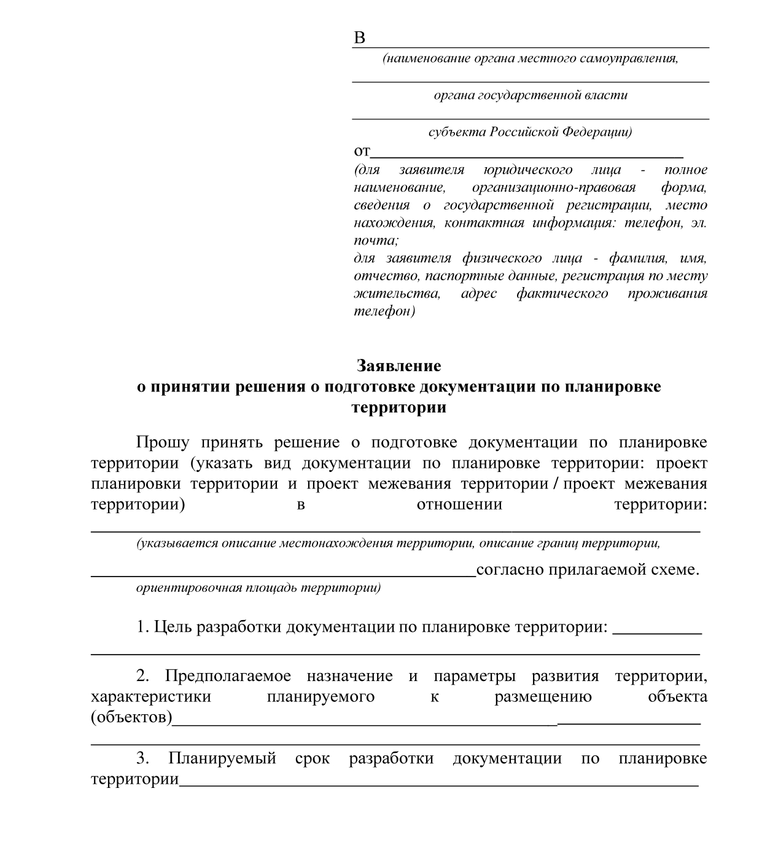

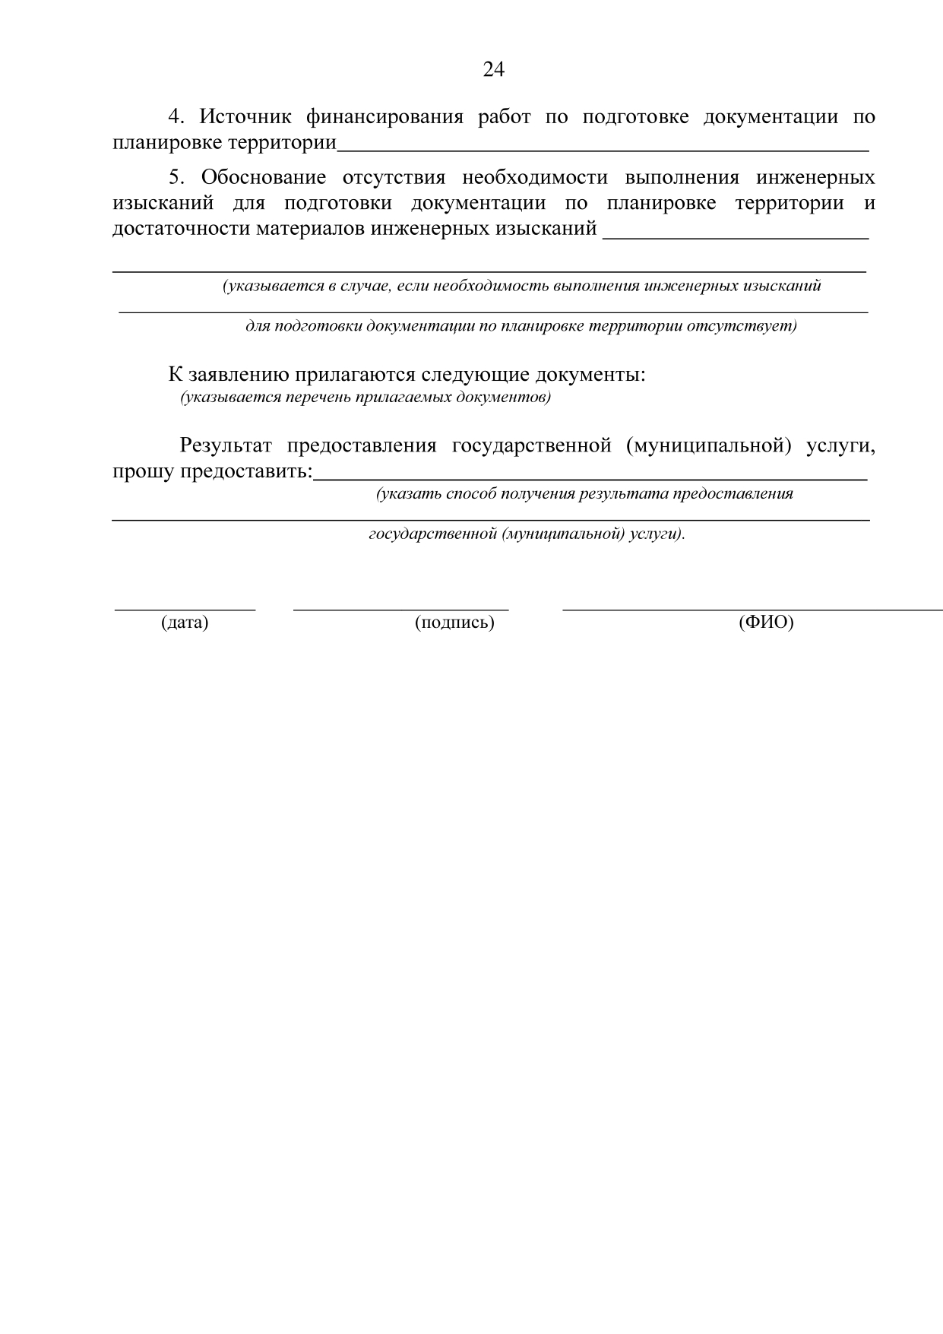

Приложение № 2
к Административному регламенту
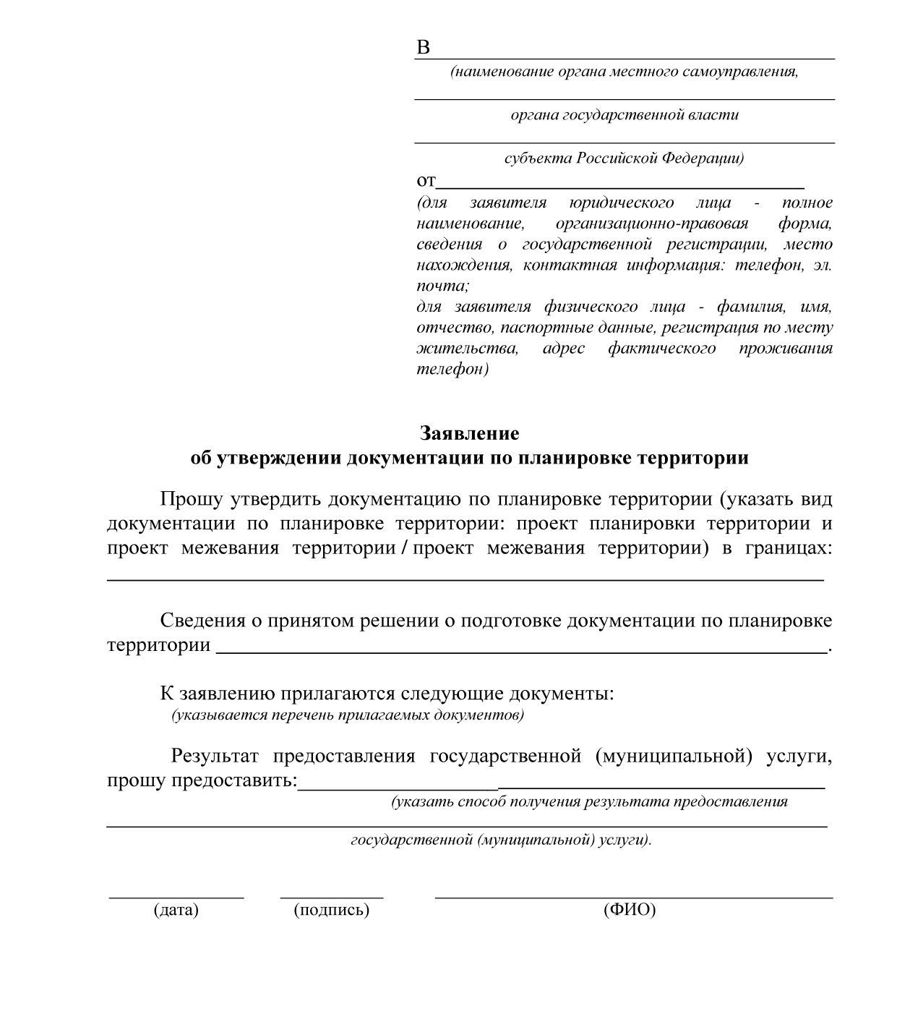

Приложение № 3
к Административному регламенту
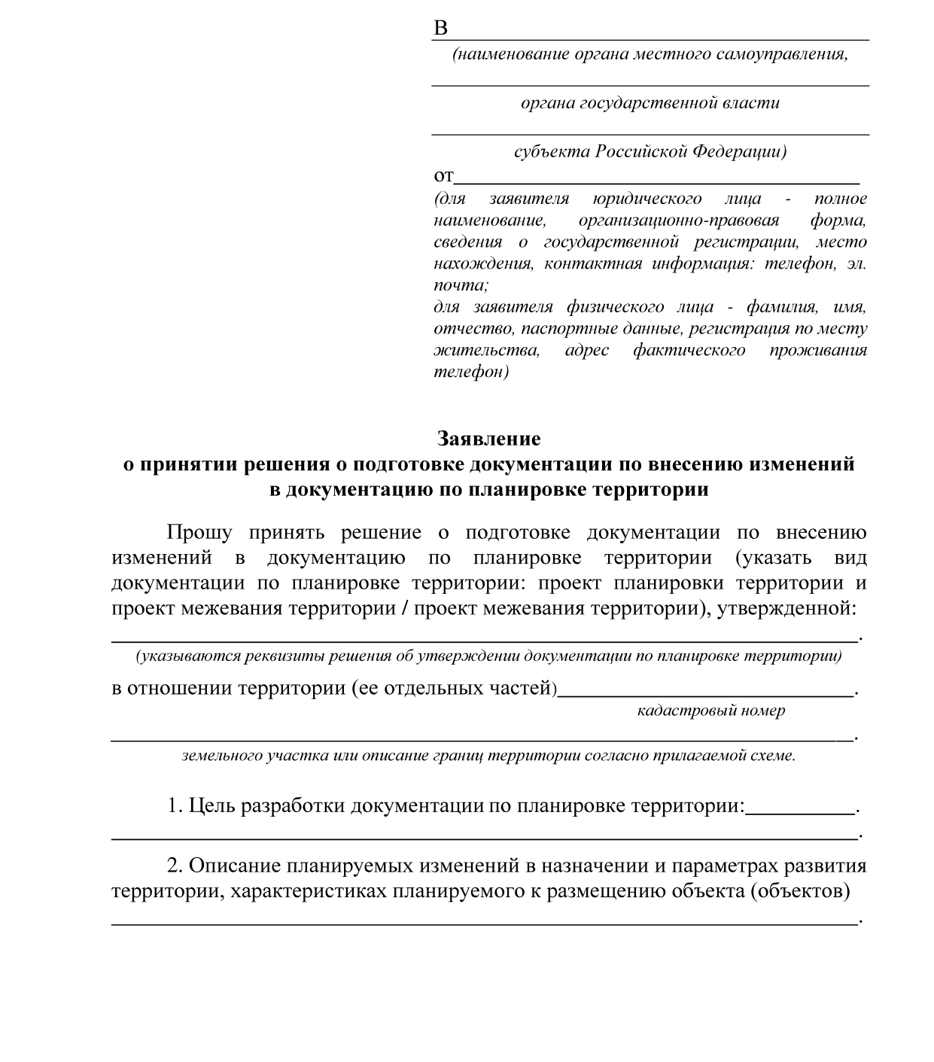

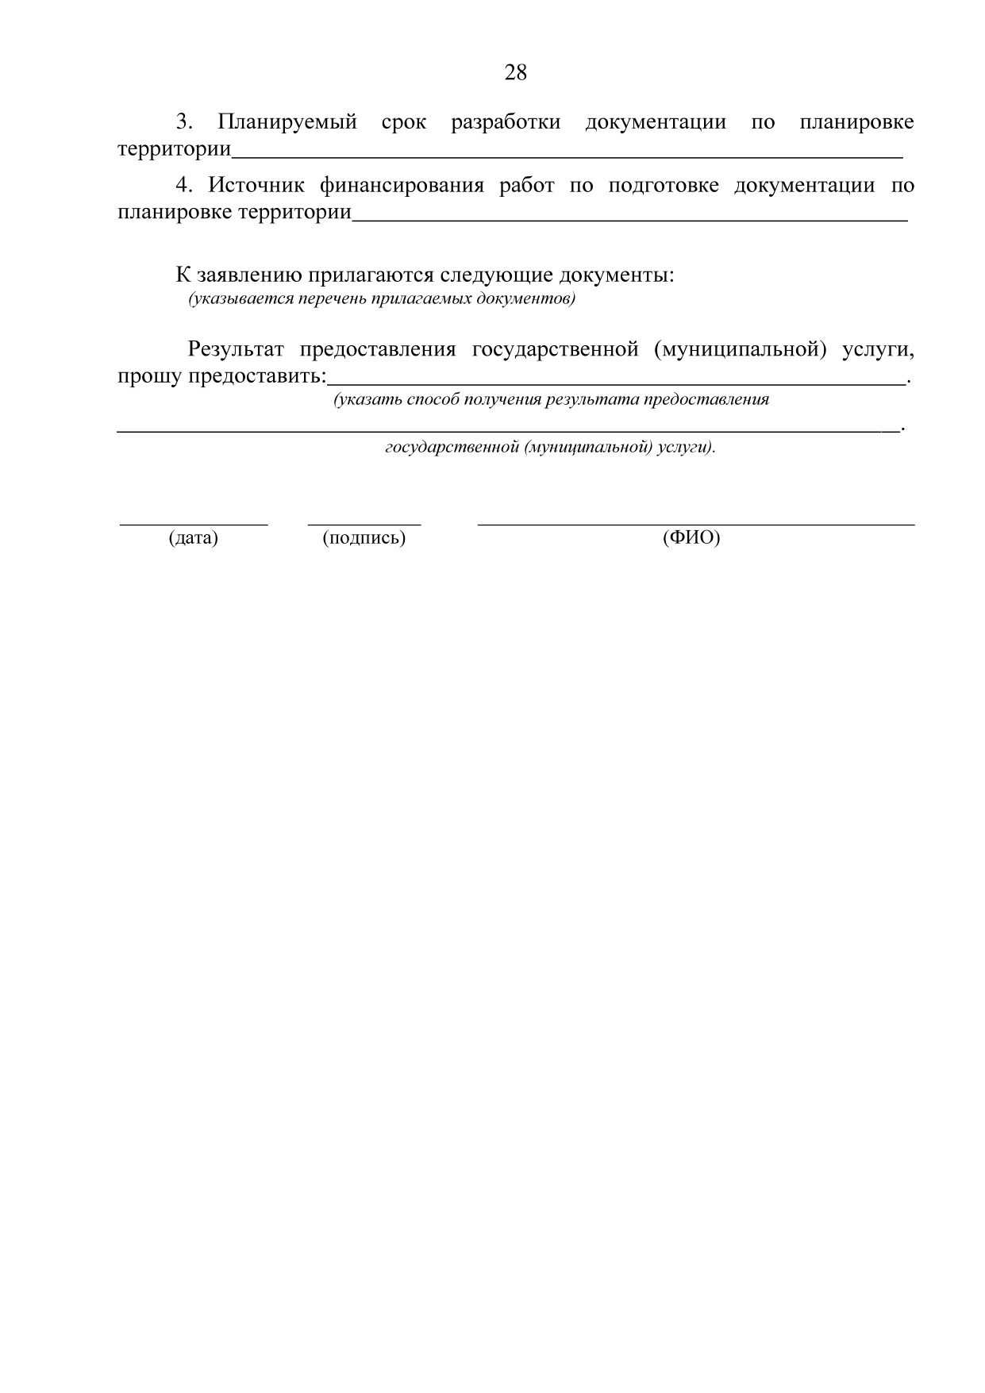

Приложение № 4
к Административному регламенту

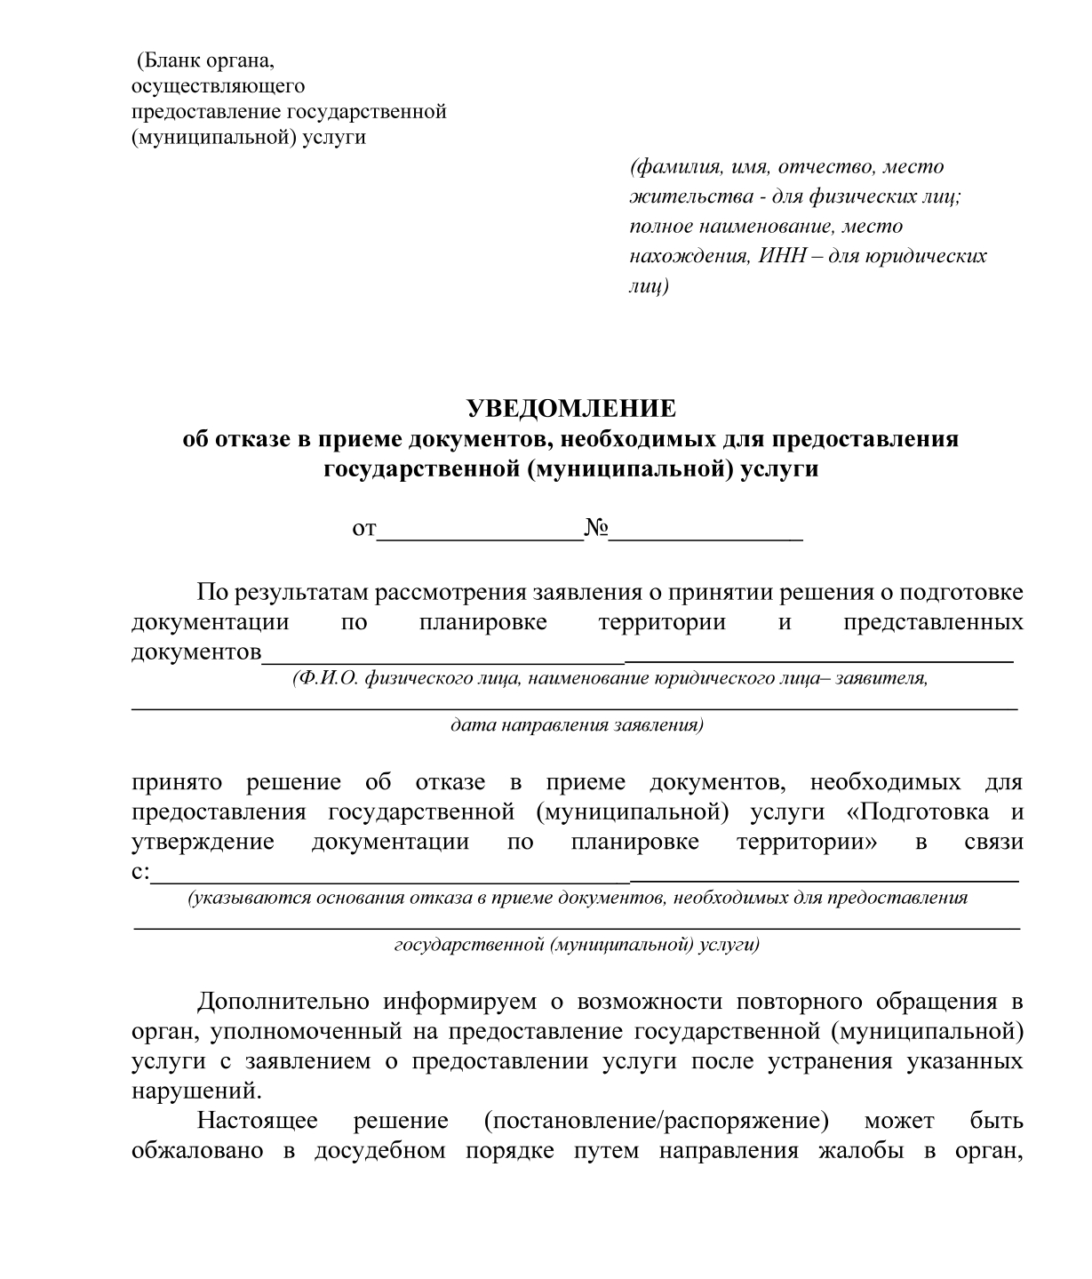

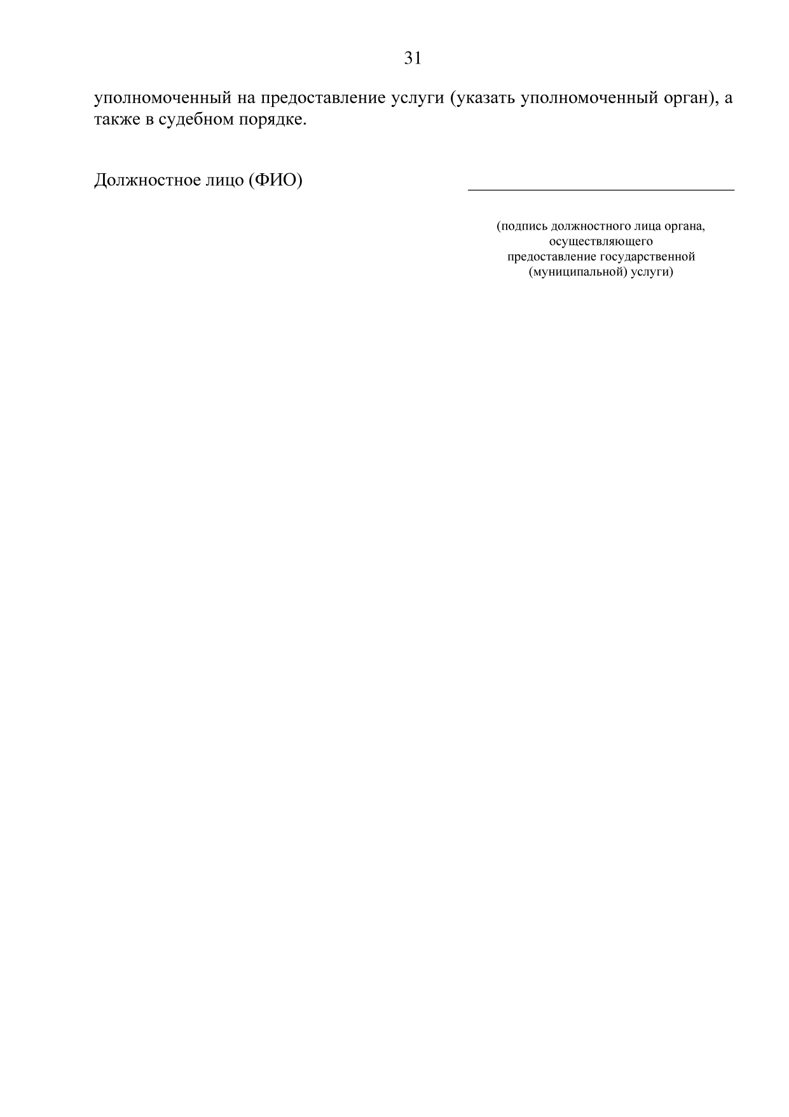

Приложение № 5
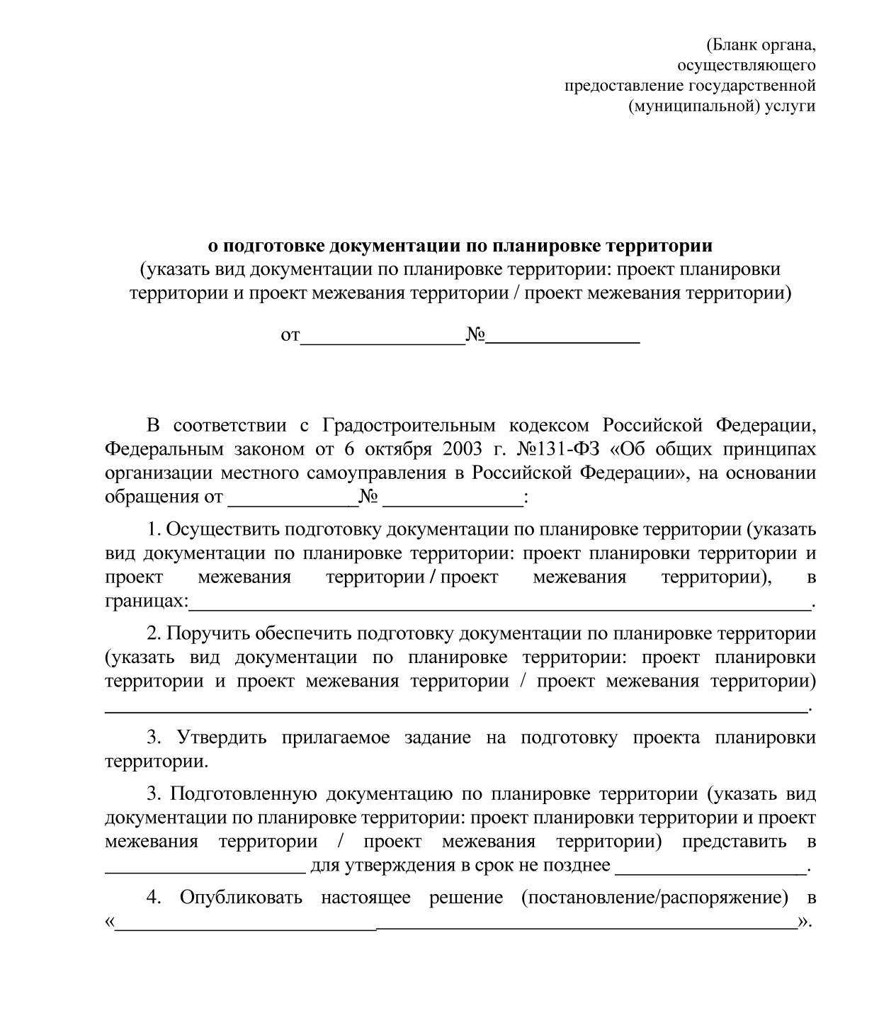
к Административному регламенту

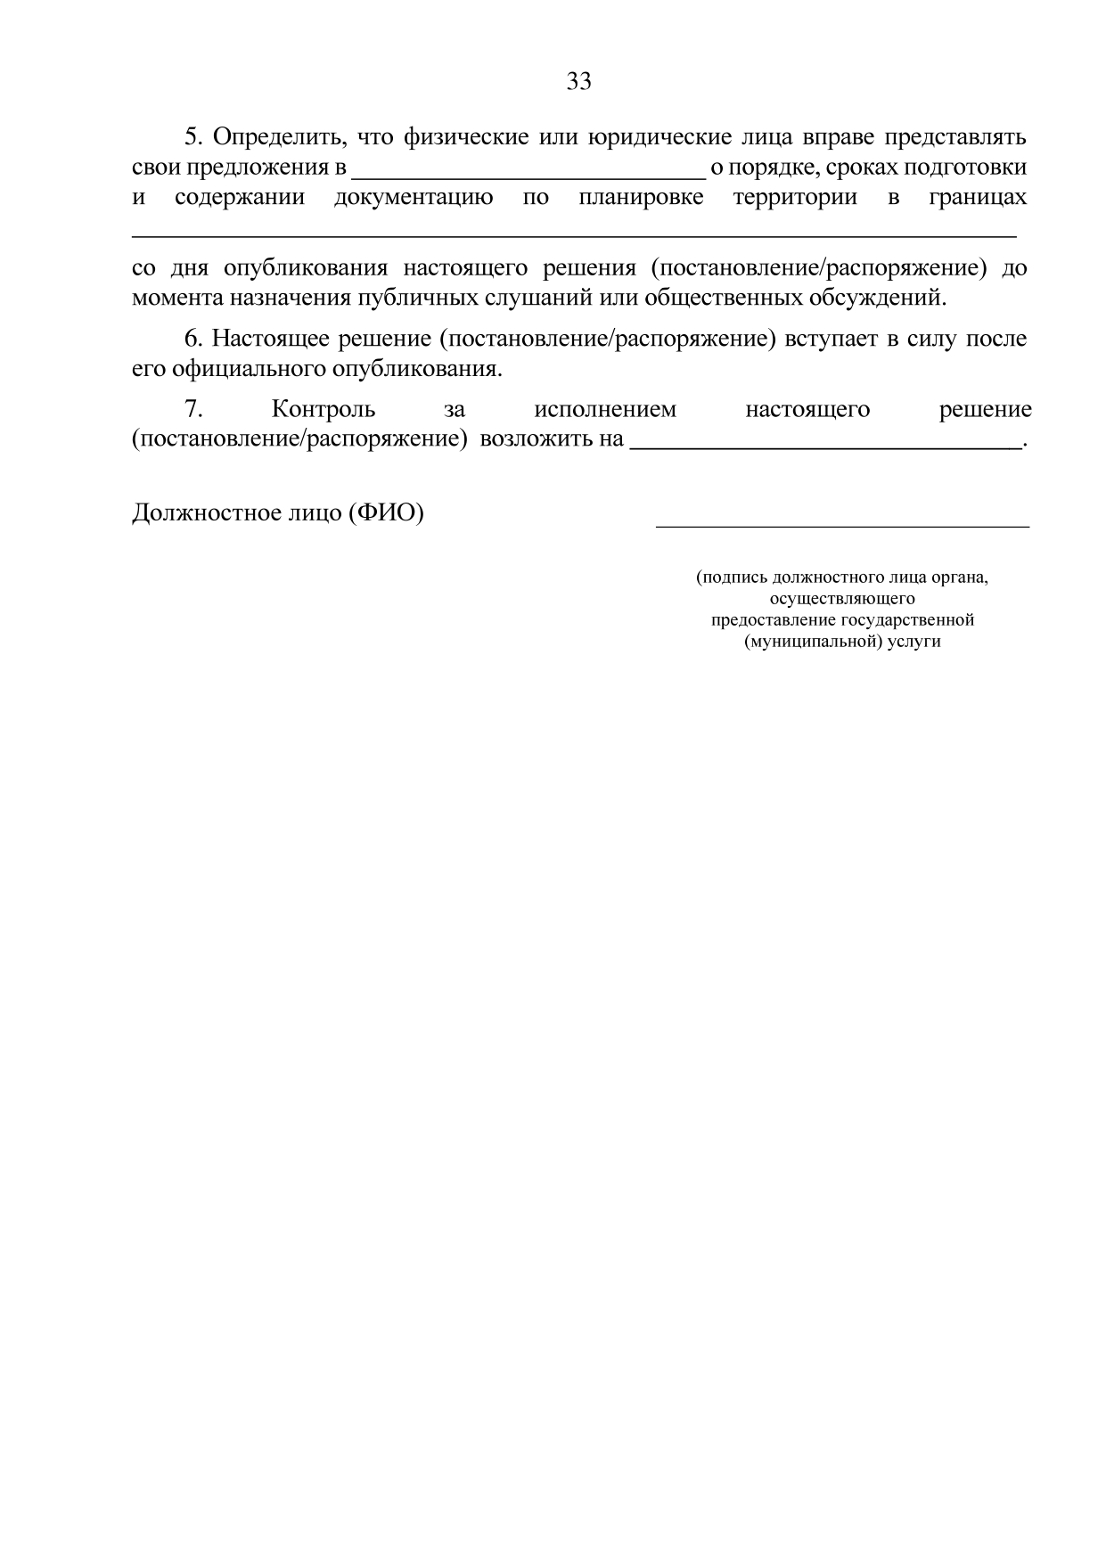

Приложение № 6
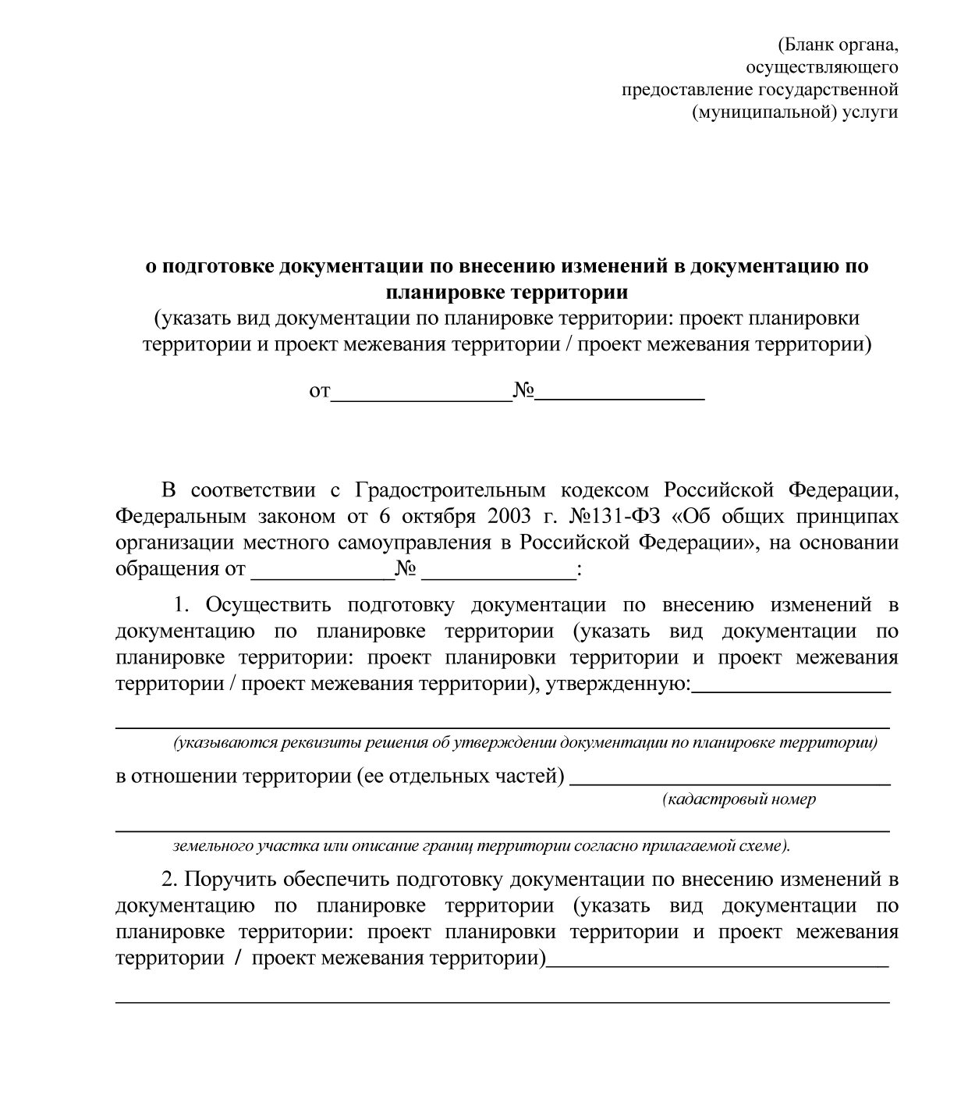
к Административному регламенту

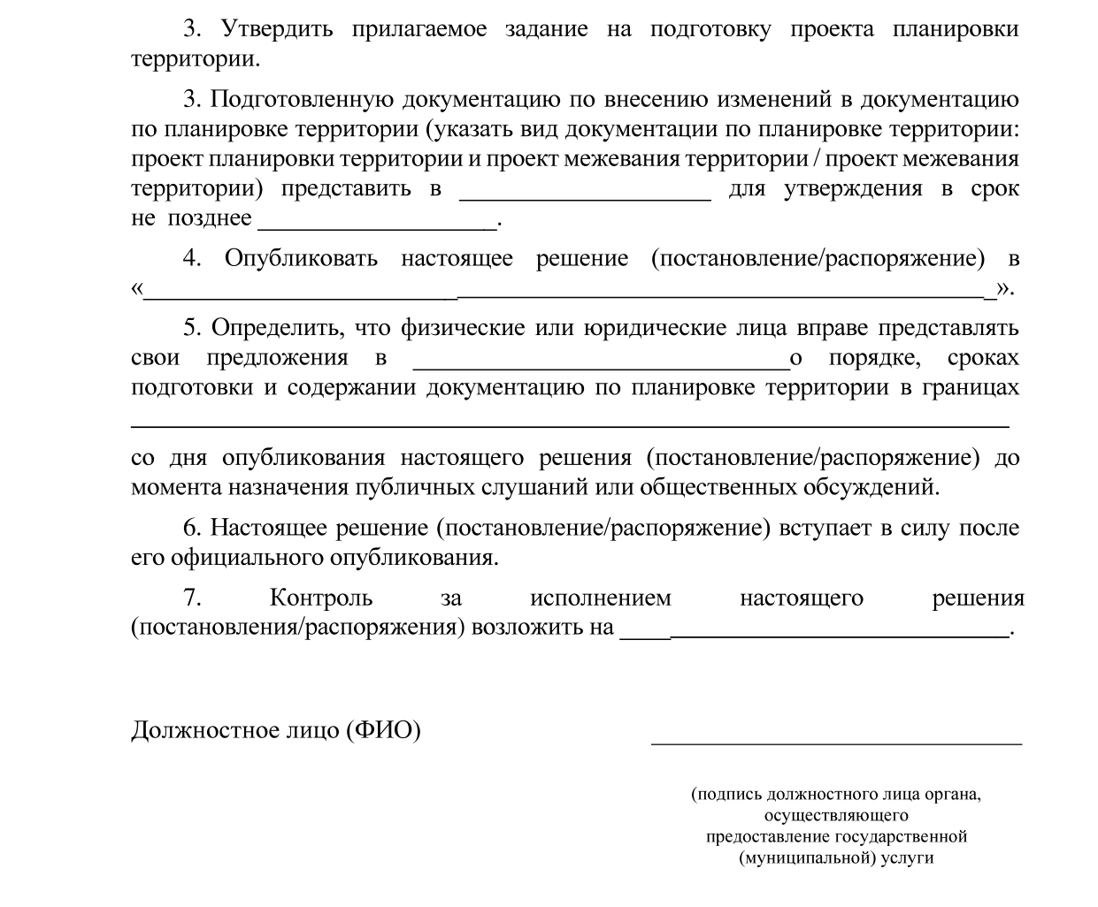

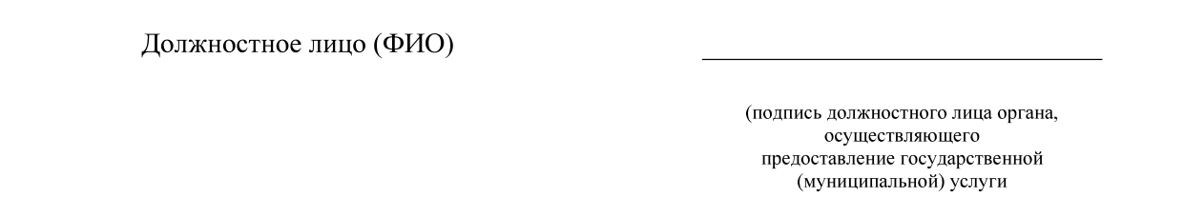
Приложение № 7
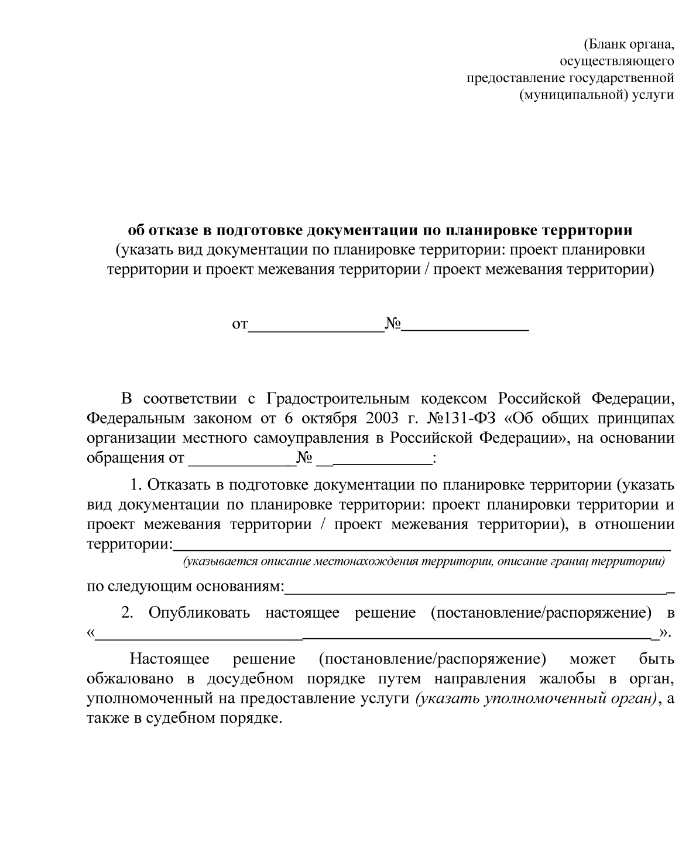
к Административному регламенту

Приложение № 8
к Административному регламенту
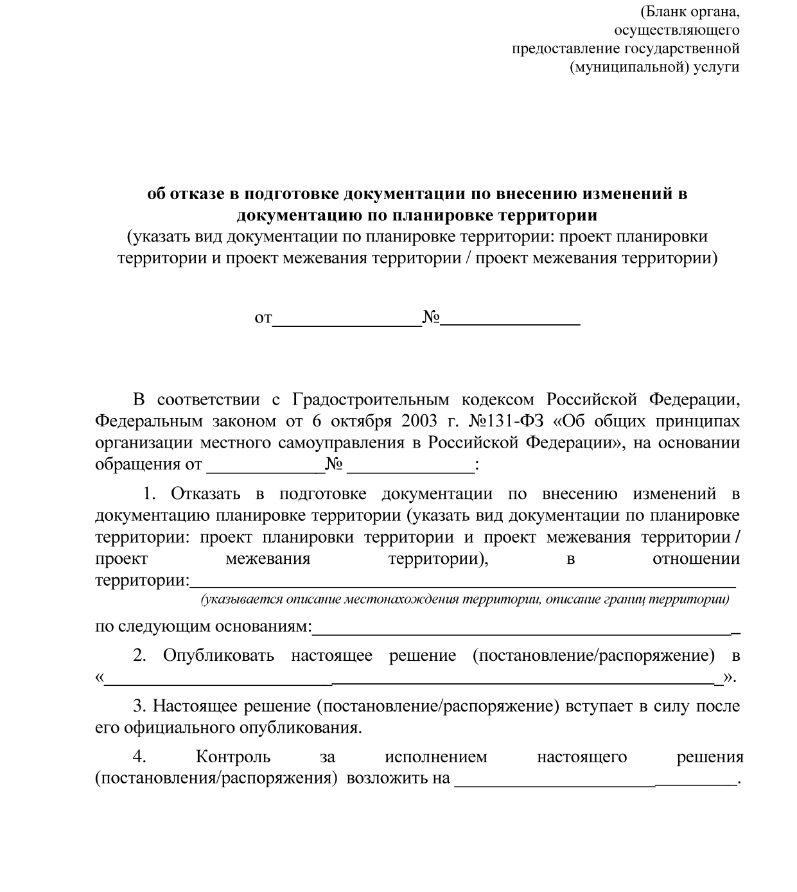

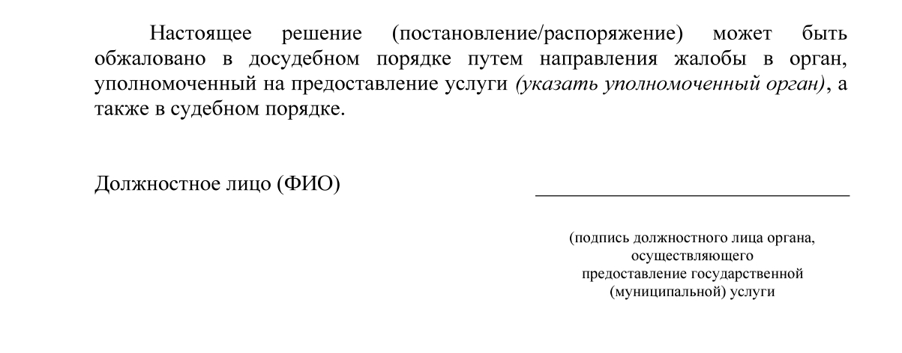

Приложение № 9
к Административному регламенту
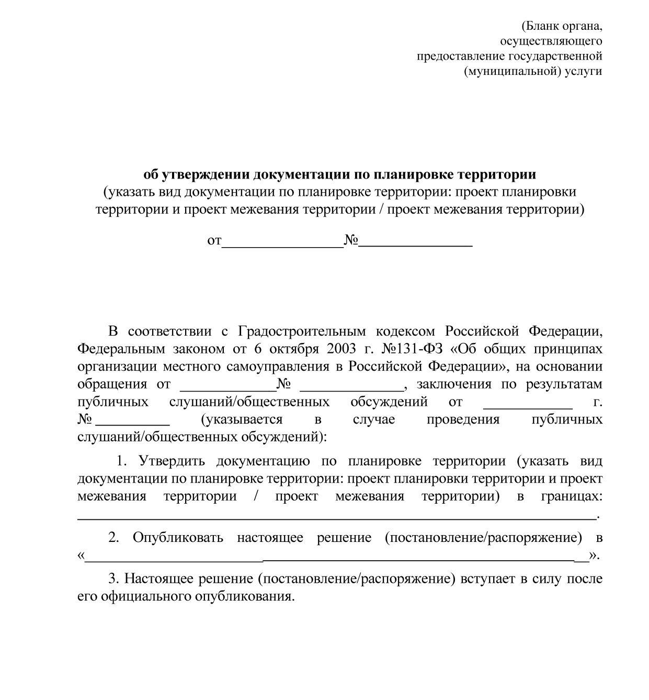

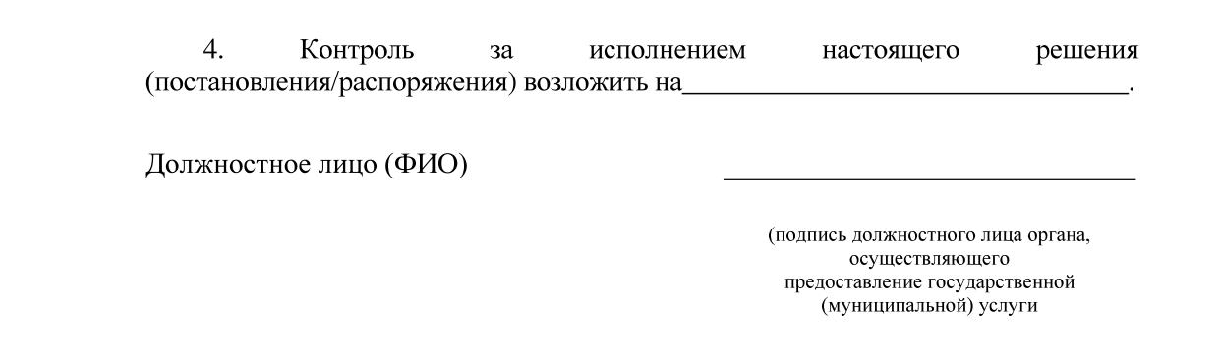

Приложение № 10
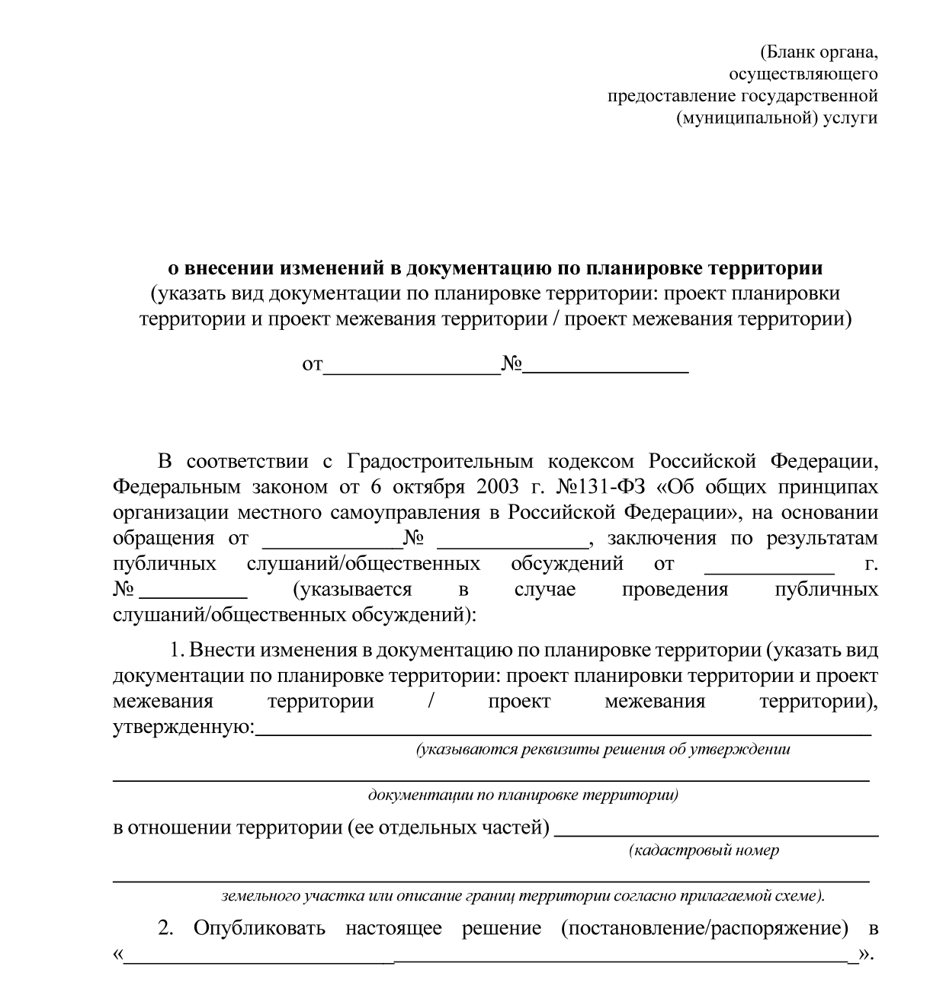
к Административному регламенту

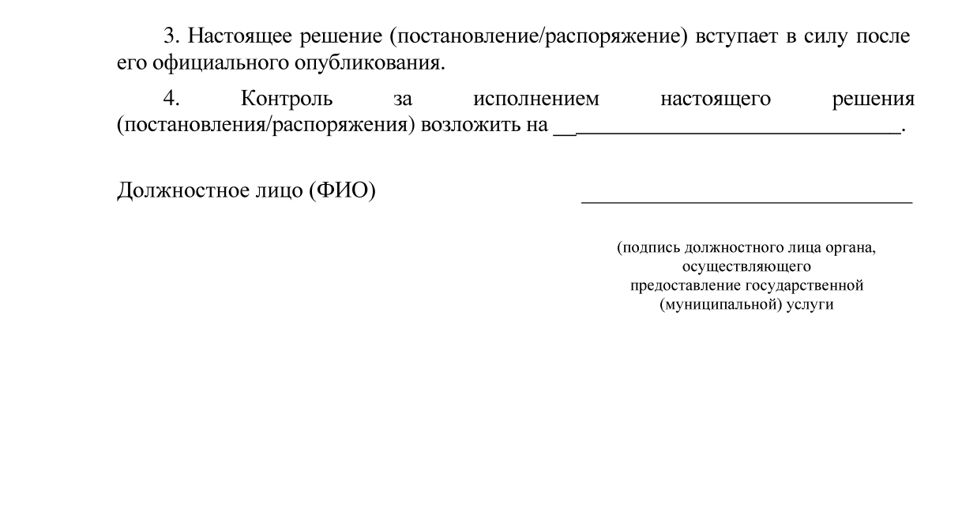

Приложение № 11
к Административному регламенту
